問題13：我部分承辦的公文為例行性，每年此類簽文內容大同小異，公文系統內有無快速複製功能讓我省時省力?
Ans：
首先由今年開始，請您將您的創簽打完後選擇存檔(如下圖)
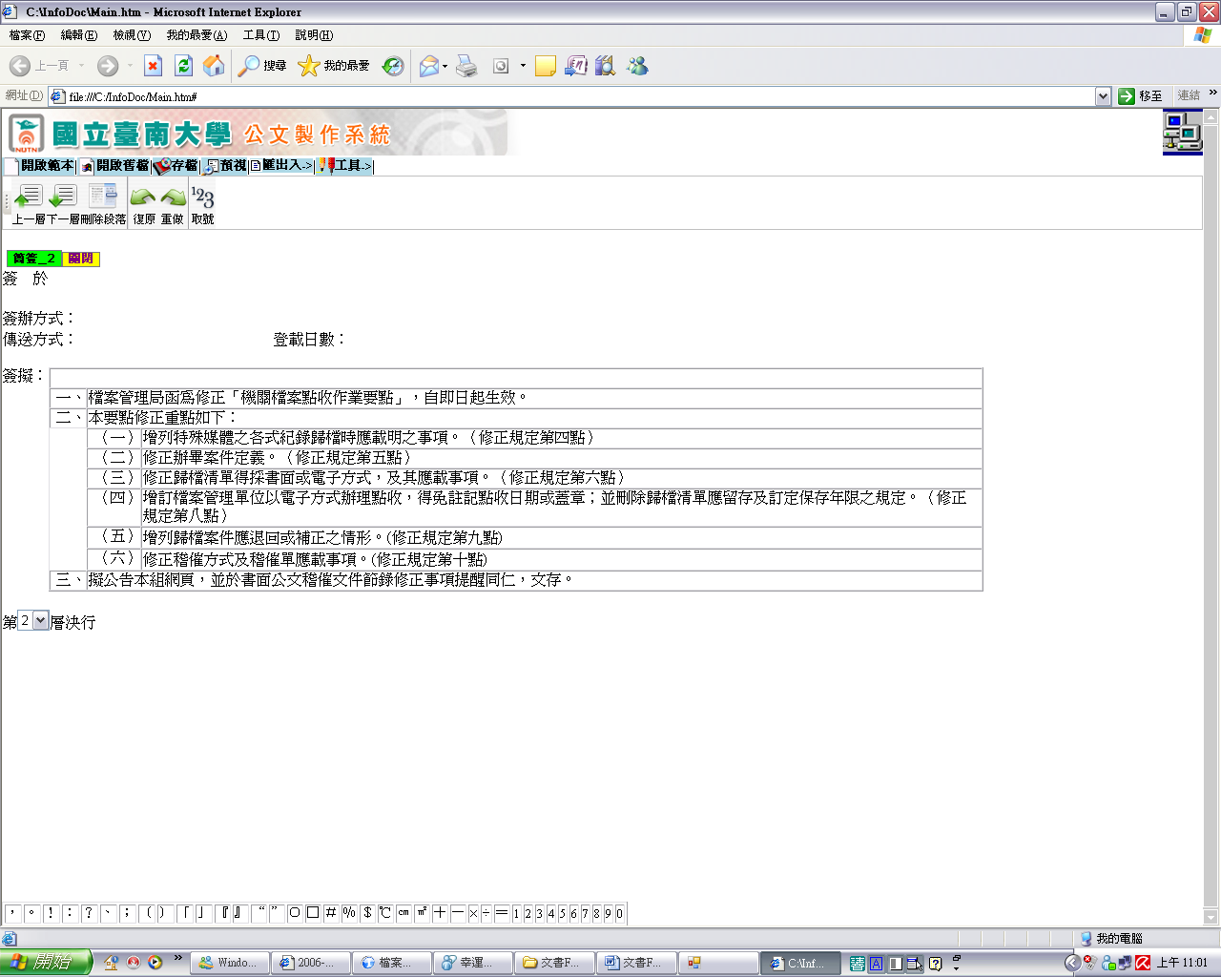
出現如下畫面→請輸入您的存檔路徑(如下圖)→大功告成
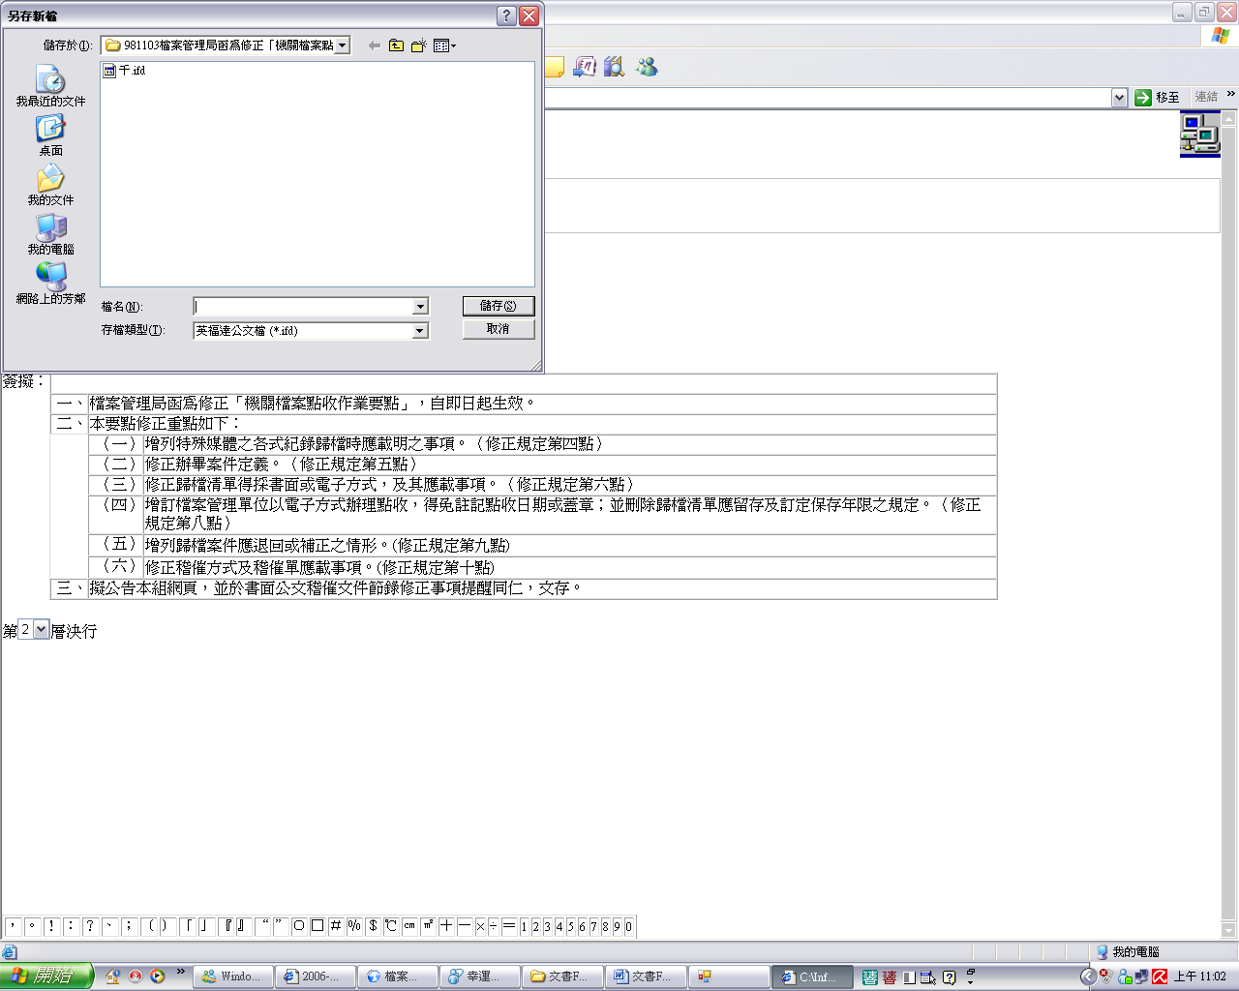
下次承辦同類型公文時請由創文-→開啟舊檔(之前儲存的檔案)即可開啟(如下圖)

